天门市网上中介超市

中介机构操作手册

**一、 中介**机构入驻（注册登录）流程

委托机构进入中介超市[首页](http://219.138.150.221:8088/mcmhwz/epointzjcs/pages/default/index)，系统地址：[http://221.233.243.136:8090/zjcsmhwz/](http://221.233.243.136:8090/zjcsmhwz/epointzjcs/pages/supermarket/supermarket)，点击“登录”按钮。

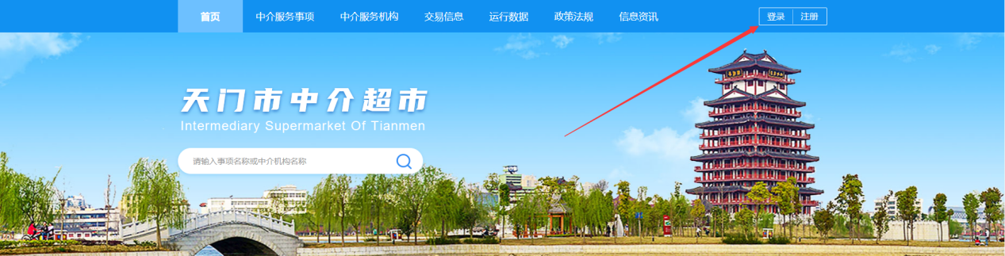

在登录界面用法人账号密码登录，如果没有企业法人账号，点击“新用户注册”；如果显示账号已注册，可点击“忘记密码”根据注册法人的手机号找回密码；如果法人手机号或者法人更换，可点击“账号申诉”进行修改。

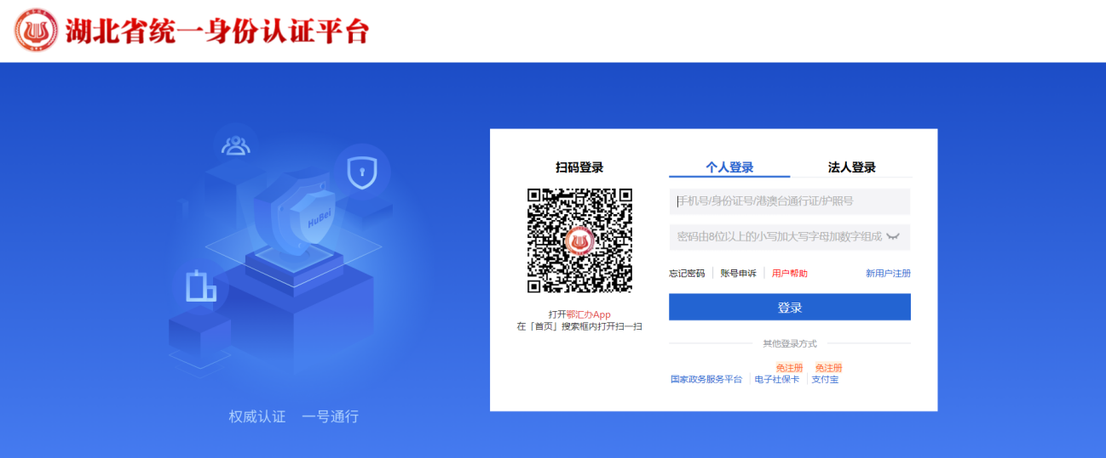

登录成功后，点击右上角企业名称，进入企业服务空间界面：

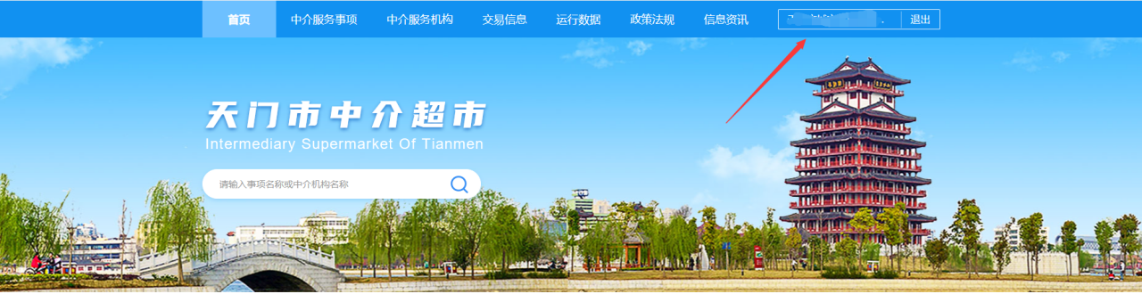

点击切换身份：

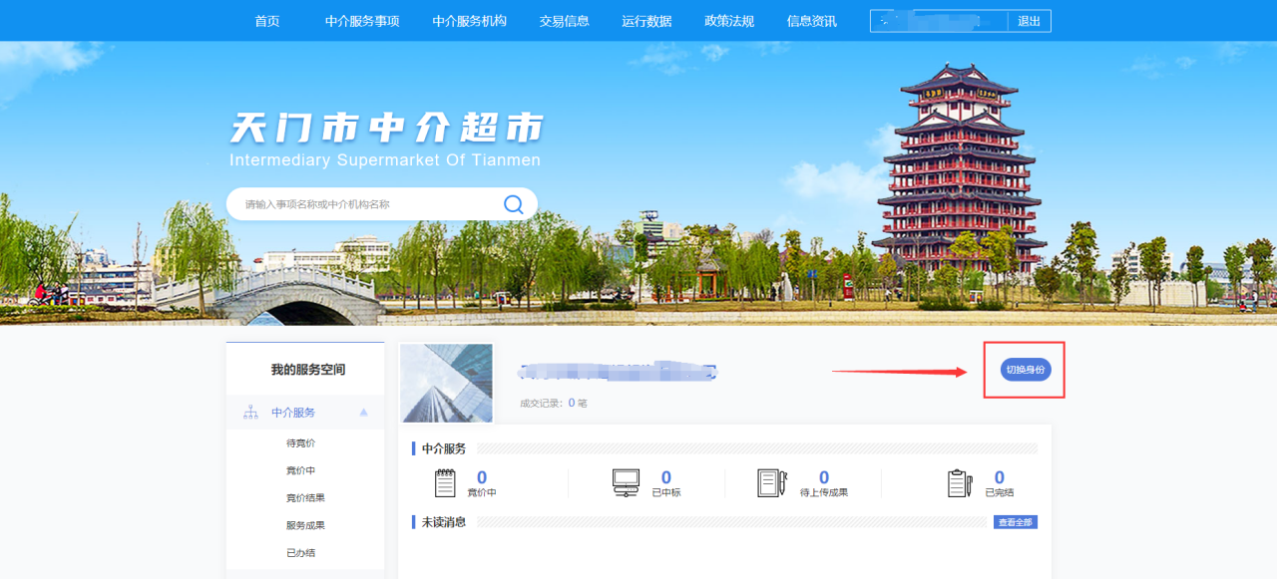

选择中介机构：

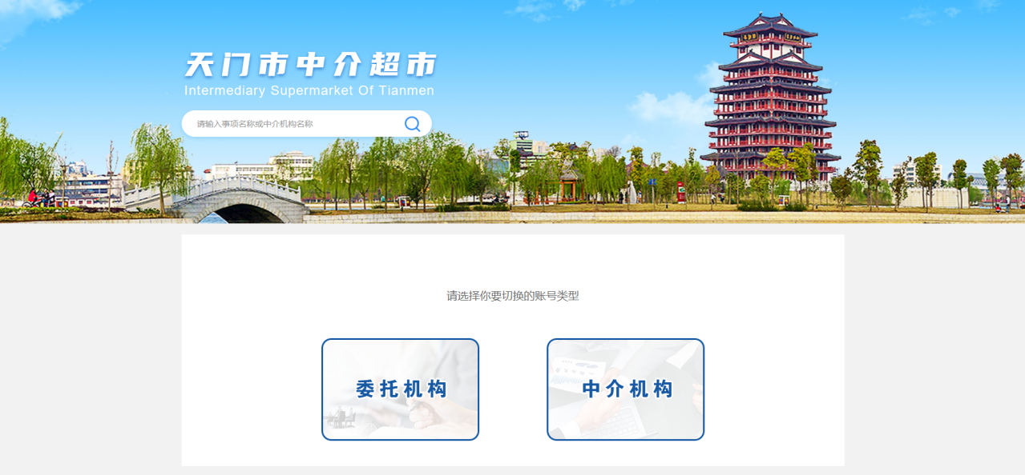

**二、 信息维护**

**2.1** 基本信息

首次登录需要先维护基本信息，点击左侧“用户中心>信息维护”，进行该账号的基本信息维护：

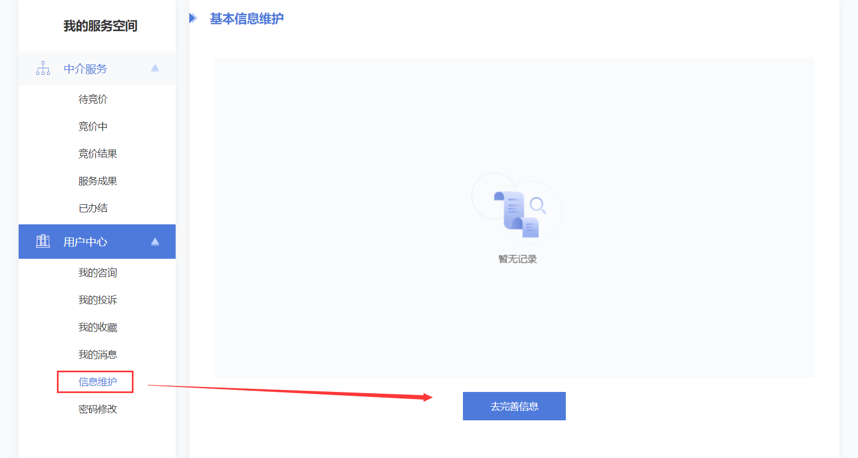

在弹出的信息维护界面维护好企业真实信息，维护好后点击提交，等待管理员审核。

**2.2** 资质证书

点击【资质证书】模块，点击【添加资质】，填写企业拥有的资质。

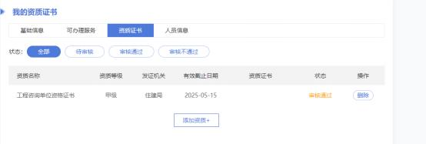

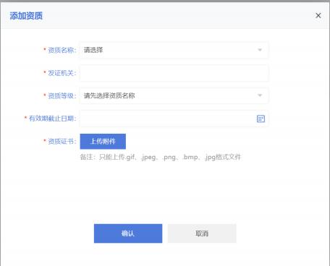

**2.3** 可办理服务

维护中介机构可办理的中介事项，提交审核后由管理员审核，审核通过后即 可生效。

点击【添加中介服务事项】

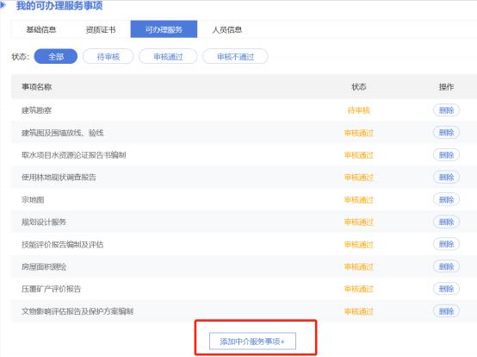

**2.4** 人员信息

点击【添加人员】，输入人员基本信息。

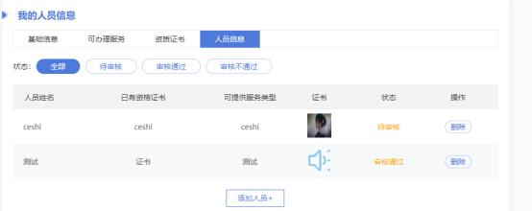

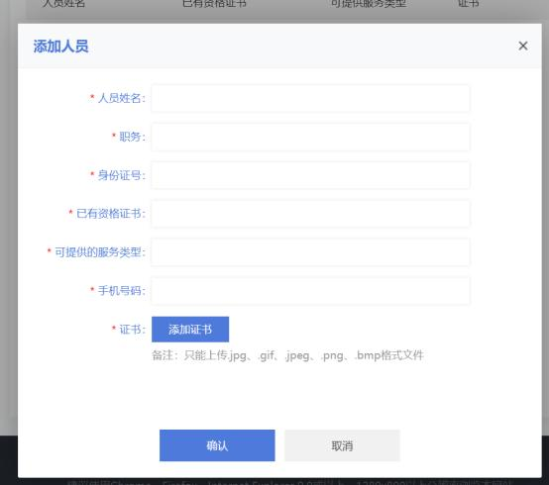

维护好信息后便可参与维护过的“可办理服务”事项的竞价， 在“中介服务”的竞 价中，可以参与相关项目的竞价。

**三、中介服务**

**3.1** 待竞价

待竞价列表展示的是当前中介可以竞价，但竞价尚未开始的项目。

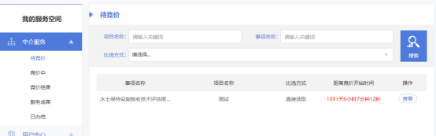

**3.2** 竞价中

当前中介机构可以参与竞价的项目。

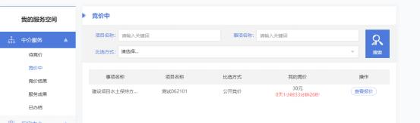

**3.2.1** 直接选取

中介机构直接点击“参与确认”，参与该项目。

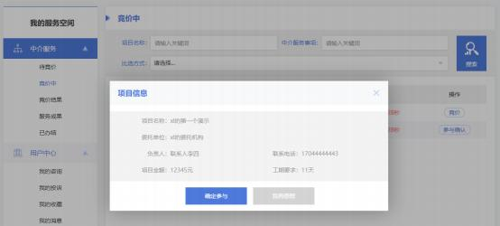

**3.2.2** 随机选取

点击“确定参与”，直接参与该项目竞价。

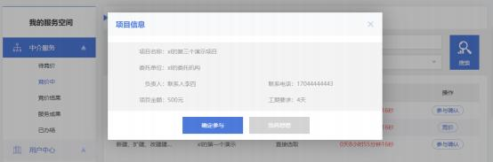

**3.2.3** 公开竞价

当前中介机构可以办理的所有项目， 点击“竞价”参与项目报价， 报价应在报价 范围内。

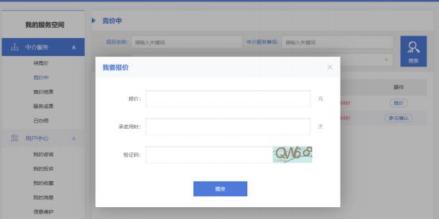

**3.2.4** 公开比选

委托人可选择部分中介机构参与竞价，选中的中介机构可以参与竞价。

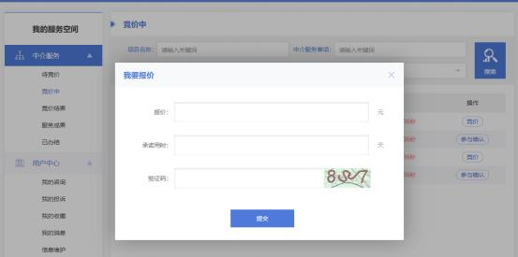

**3.3** 竞价结果

当竞价结束后， 委托机构进行中介选取后， 若该项目中标则显示在此模块中， 此处只展示已中标的项目(已中标且委托机构未上传备案合同)。

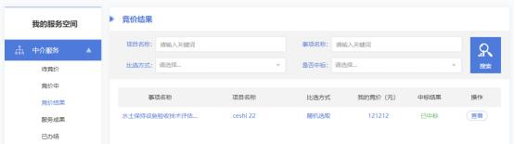

**3.4** 服务成果

当委托机构上传合同备案后，需要上传服务成果的项目展示在此模块。

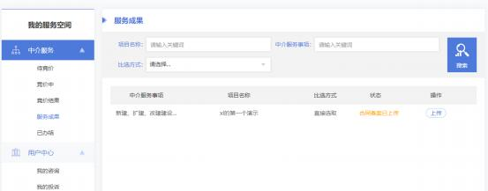

上传服务成果：

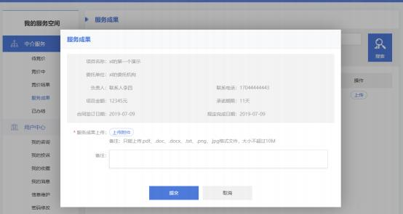

**3.5** 已办结

当上传服务成果后，该项目进入已办结模块，当委托机构服务评价完成后项

目状态修改为项目办结。

